**Tutorial Criação de Branch e de como Trabalhar com Merge do github**

**Criar branch remota (no github)**

1. Com repositório aberto vá até:



1. Clique no checkbox e no campo com placeholder ‘find or create a branch’ digite o nome da branch que deseja criar e pressione Enter do teclado.

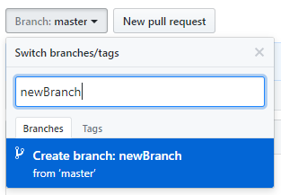

1. Você já tem sua Branch remota. Agora vamos partir para terminal do git e criar a branch local que fará referência a esta.
2. Para criar branch local: no terminal, coloque git checkout -b romulo. O -b é para caso não exista a branch á criar.
3. Criada a branch você agora está à acessando no terminal, note no terminal que você agora está em newBranch. Você está livre para fazer modificações e adicioná-las a staging area e às commitar dentro da branch. NADA DE DÁ PUSH.
4. Para mesclar, adicionar as suas modificações à máster, alterne para máster no seu terminal com: git checkout máster.
5. Feito isso, agora você pode dá o merge, digite: git merge newBranch.
6. Agora, dê o push para a branch. Digite: git push origin newBranch.
7. Parabéns, você subiu a branch. Agora precisa de mesclar com a máster remota.
8. No git, vá em compare pull request e selecione na tela que se abrirá, no primeiro checkbox máster e no segundo newBranch. E agora vá em create pull request. Uma nova tela abrirá, agora click em Merge pull request (se quiser antes adicionar um comentário – à vontade), depois vá em confirm e ‘vualá’, sua branch foi mesclada com a máster.
9. Por segurança, volte a branch newBranch no seu terminal para caso de não modifcar a máster. Você agora so alterará a branch. Para voltar para máster digite: git checkout newBranch.